今日は潮干狩りで採取したりスーパーで買ってきたりしたアサリを使って、無せきつい動物の二枚貝の体のしくみを勉強しましょう。小さな貝にも、心臓や腸やエラなどがあって、海の環境に適応した体をしていることが分かります。

手順
① アサリの中で大きめのものを選びます。アサリをきれいな海水（約３％の塩水でもよい）に入れます。
② しばらくすると、入水管、出水管が出てきます。また、体の中の老はい物をはき出します。
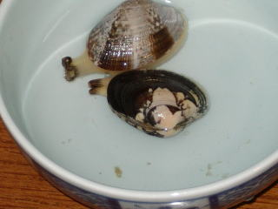
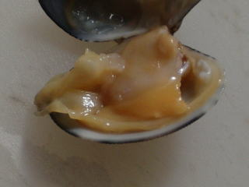
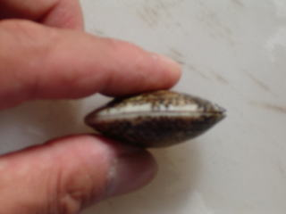
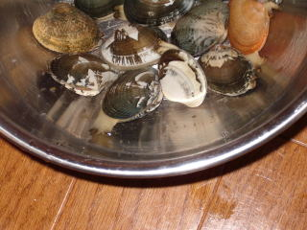
③ 貝の殻のすきまからナイフを入れて開けば、貝の内部を簡単に観察できます。
アサリは、二枚貝の一種です。
アサリのような干潟にすんでいる貝は、砂にうもれないように、大きな「あし」をもったものが多くいます。
家族で潮干狩りに行ったときなどに、アサリを砂の上に放置すると、動く様子を観察することができます。

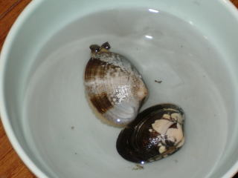
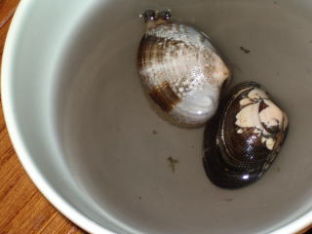
観察①（入水管と出水管のはたらきをみてみよう）
アサリを海水（約３％の塩水）に入れ、そこに習字のすみを
流しこみます。初めは、海水が真っ黒です。しばらくすると貝
がすみを吸って水がきれいになっていきます。出水管から水が
出ていることも観察できます。この実験で貝が海水をきれいに
してくれていることも分かります。

観察②（アサリのからだをよくみてみよう）
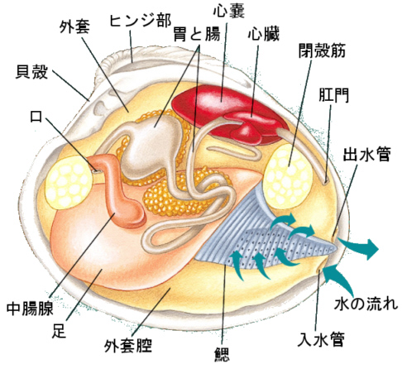
アサリの体には、心臓や腸・こう門もあります。食べ物は、口から入り胃や腸を通って、ふんになり、こう門から、出水管を通して水中に出されます。入水管や出水管には細かい毛が生えていて、この毛を動かすことで、管のまわりに水流を作っています。入水管からえさの混じった海水を取りこみ、いらなくなったふんなどを出水管から外に出すのです。
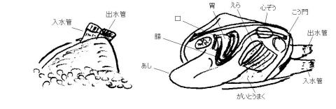

スケッチ アサリ・ホタテ | 気づいたことなど

今日の取り組みを自己評価しよう！ きちんと評価してくださいね！
関 観察やグループで協力しながら解剖に積極的に取り組めましたか？ A・B・C
技 観察やスケッチは今日の目的を達成しましたか？ A・B・C
思 実験や観察を通して、アサリのからだのつくりを知ることができましたか？ A・B・C

２年 組 番 氏名

